Niveau 1 Défi 1 Aide 1
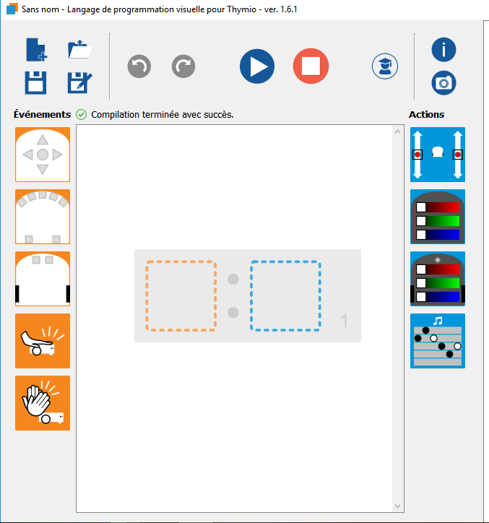
Pour Programmer Thymio avec un langage de programmation virtuelle (VPL)
- Déplacer un bloc « évènement » et un bloc « action » : l’évènement va provoquer une action.
- Valider la programmation en cliquant sur la flèche située sur le bandeau du haut

Niveau 1 Défi 1 Aide 2
Évènements | Si … |  | Actions | Alors …
 | Si j’appuie sur un bouton sélectionné …. |  | 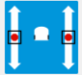 | Alors Thymio avance, s’arrète, recule, ….
 | Si Thymio détecte un obstacle ou ne détecte rien devant ou derrière … |  |  | Alors Thymio s’éclaire au dessus de la couleur sélectionnée.
 | Si Thymio détecte un obstacle ou ne détecte rien en dessous … |  | 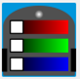 | Alors Thymio s’éclaire en dessous de la couleur sélectionnée.
 | Si on tape sur Thymio … |  |  | Alors Thymio joue la musique sélectionnée.
 | Si on claque dans les mains ….
Niveau 1 Défi 2 Aide 1
Cliquer sur le ou les capteur(s) souhaités pour créer un évènement.
Valider la programmation (et à chaque modification) en cliquant sur la flèche située sur le bandeau du haut
Activer les capteurs
 | Les capteurs de devant sont inactifs
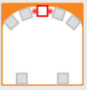 | Si Thymio détecte un obstacle devant le capteur activé alors …
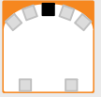 | Si thymio ne détecte pas d’obstacle devant le capteur activé alors …

Niveau 1 Défi 2 Aide 2
Valider la programmation (et à chaque modification) en cliquant sur la flèche située sur le bandeau du haut
Jouer de la musique
Les notes blanches sont « lentes », les notes noires « rapides ».
On supprime une note en cliquant plusieurs fois dessous jusqu’à ce qu’elle disparaisse.
On peut glisser une note d’une ligne à l’autre pour modifier la mélodie.

Niveau 1 Défi 3 Aide 1
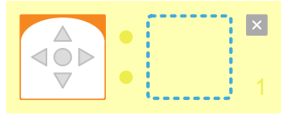
Quand on appuie sur un des boutons situés sur Thymio, un évènement se déclenche
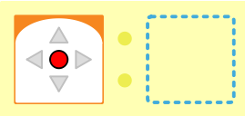
Il faut sélectionner le bouton en cliquant dessus afin qu’il devienne rouge.

Niveau 1 Défi 3 Aide 2
On agit sur la direction en glissant les curseurs (carrés noirs) représentant les roues.
La vitesse varie en fonction de la position du carré :
- vers la flèche : rapide
- vers le rond rouge : lent
Déplacer Thymio
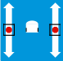 | Thymio s’arrête
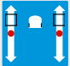 | Thymio avance
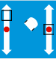 | Thymio tourne à droite
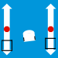 | Thymio recule

Niveau 1 Défi 3 Aide 3

Stopper Thymio
Valider la programmation (et à chaque modification) en cliquant sur la flèche située sur le bandeau du haut
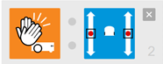

Niveau 1 Défi 4 Aide 1
Cliquer sur le ou les capteur(s) souhaités pour créer un évènement.
Activer les capteurs
Les capteurs de devant sont inactifs
Si Thymio détecte un obstacle devant le capteur activé alors …
Si thymio ne détecte pas d’obstacle devant le capteur activé alors …

Niveau 1 Défi 4 Aide 2
Faire stopper Thymio
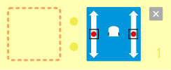

Niveau 1 Défi 4 Aide 3

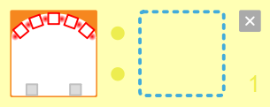
Pour ce défi, il est préférable d’activer seulement le capteur central.

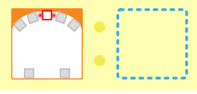
Niveau 1 Défi 5 Aide 1

Activer les capteurs
 | Les capteurs de devant sont inactifs
 | Si Thymio détecte un obstacle devant le capteur activé alors …
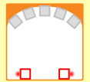 | Si Thymio détecte un obstacle derrière lui, alors …
 | Si thymio ne détecte pas d’obstacle devant le capteur activé alors …

Niveau 1 Défi 5 Aide 2

Si on active trop de capteurs, Thymio ne « verra » pas un obstacle fin sur le côté par exemple et ne déclenchera pas l’action.

Pour ce défi, il est préférable d’activer seulement le capteur central.

Niveau 1 Défi 5 Aide 3

Déplacer Thymio
Thymio s’arrête
Thymio avance
Thymio tourne à droite
Thymio recule

On agit sur la direction en glissant les curseurs (carrés noirs) représentant les roues.
La vitesse varie en fonction de la position du carré :
- vers la flèche : rapide
- vers le rond rouge : lent

Niveau 1 Défi 6 Aide 1
Si on active trop de capteurs, Thymio ne « verra » pas un obstacle fin sur le côté par exemple et ne déclenchera pas l’action.

Pour ce défi, il est préférable d’activer seulement le capteur central.

Niveau 1 Défi 6 Aide 2
Quand le capteur est noir, Thymio déclenche une action.

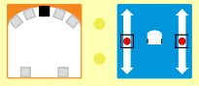
Par exemple, quand Thymio ne voit plus l’obstacle, il s’arrête.

Pour ce défi, la difficulté consiste à placer le capteur noir au bon endroit afin que lorsque Thymio ne voit plus l’obstacle, il s’arrête.

Niveau 1 Défi 6 Aide 3
Comme Thymio tourne dès qu’il détecte un obstacle, il s’arrêtera lorsque le capteur de droite ne le verra plus.

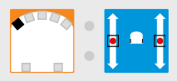
Niveau 1 Défi 7 Aide 1

Quand Thymio ne rencontre pas d’obstacle il avance

Niveau 1 Défi 7 Aide 2

Quand Thymio rencontre un obstacle sur le côté, il tourne.

Niveau 1 Défi 7 Aide 3

Quand Thymio rencontre un obstacle au centre, il tourne

Niveau 1
Correction des défis

Défi 1 :

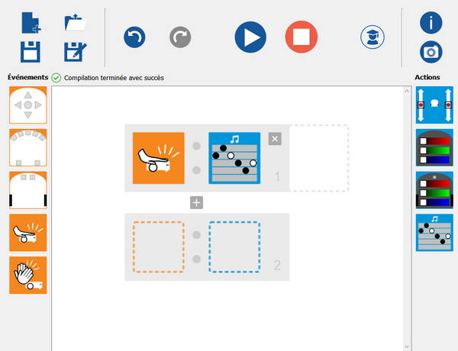

Défi 2 :

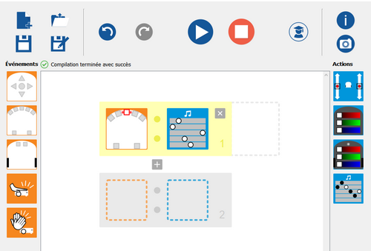

Défi 3 :

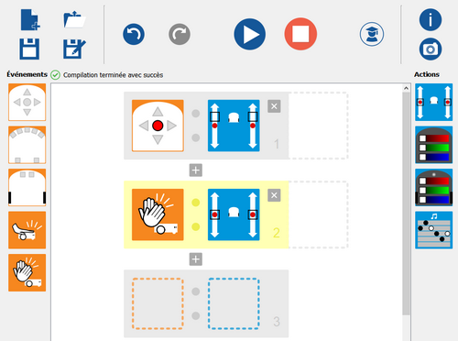

Défi 4 :

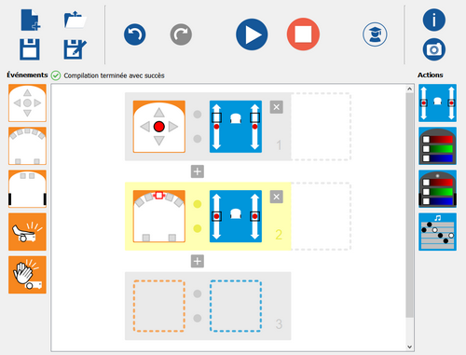

Défi 5 :

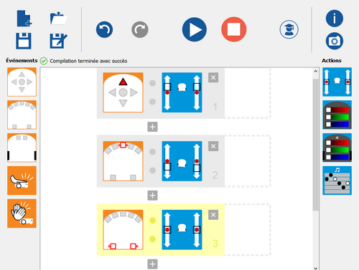

Défi 6 :

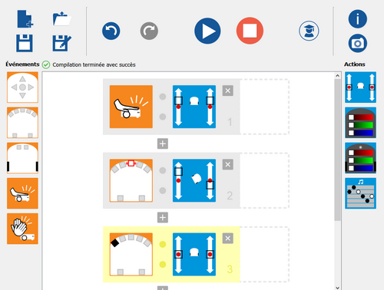

Défi 7 :

